Приложение 2.

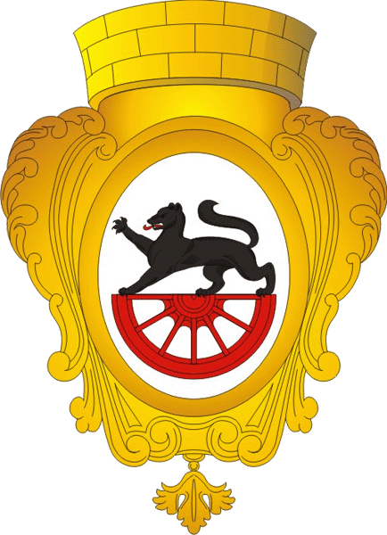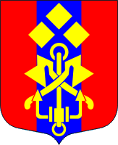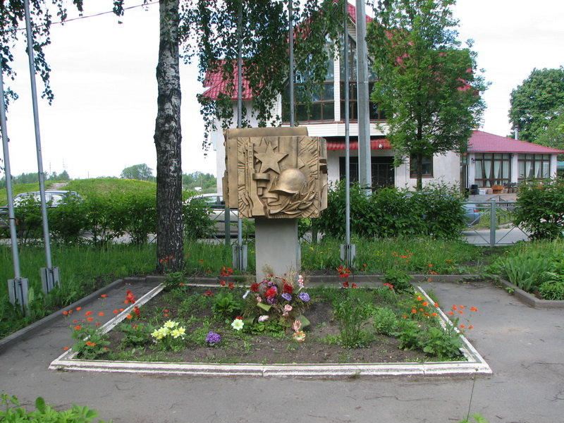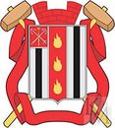[](http://yandex.ru/images/search?source=wiz&img_url=http://cs10677.vk.me/g30340183/a_cb585062.jpg&uinfo=sw-1280-sh-800-ww-763-wh-418-pd-1-wp-16x10_1280x800&_=1416081189323&viewport=narrow&text=%D0%B3%D0%B5%D1%80%D0%B1%20%D0%A3%D1%81%D1%82%D1%8C-%D0%98%D0%B6%D0%BE%D1%80%D1%8B&noreask=1&pos=0&rpt=simage&lr=2&pin=1)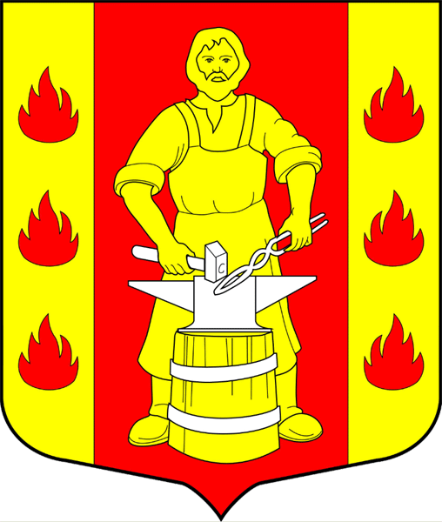

ДЕВЯТЬ ДОБРЫХ ДЕЛ

Люди!

Покуда сердца стучатся, -

помните!

Какою ценой

завоевано

счастье, -

пожалуйста, помните!

#### 2014—2015

#### учебный год

|  |  |  |  |
| --- | --- | --- | --- |
| **№ П/П** | **ДОБРОЕ ДЕЛО** | **ДАТА** | **ПРИМЕЧАНИЕ** |
| 1. |  |  |  |
| 2. |  |  |  |
| 3. |  |  |  |
| 4. |  |  |  |
| 5. |  |  |  |
| 6. |  |  |  |
| 7. |  |  |  |
| 8. |  |  |  |
| 9. |  |  |  |





**Музеи:**

◻ Зал боевой славы 212-й отдельной Краснознаменной роты МПВО в гимназии № 402

◻  Зал боевой славы им. А. И. Тазаева истории 124-й Мгинско-Хинганской Краснознаменной  ордена Суворова II степени стрелковой дивизии в детском доме-школе № 27.

◻ Зал боевой славы 56-й Ленинградско-Пушкинской Краснознаменной стрелковой дивизии в школе №588.

◻ Музей «Боевой путь 220-й отдельной танковой Гатчинско-Берлинской Краснознаменной Ордена Суворова II степени бригады» в школе  № 467.

◻  Музей боевой  славы 376-й стрелковой Кузбасско-Псковской Краснознаменной дивизии в школе № 454.

◻ Экспозиция, посвященная ученикам и педагогам в блокадном городе, музея «История народного образования Колпинского района» в гимназии  № 446.

◻ Экспозиция, посвященная кавалерам ордена Александра Невского Великой Отечественной войны, музея «Сыны Отечества» в школе  № 400.

◻ Музей «История Ижорской земли» в школе  № 621

◻ [г. Колпино, Советский бульвар, д. 29, музей ОАО «Ижорские заводы», военный зал](http://lenww2.ru/index.php/region00/area26?id=2912)



***Делай маленькие дела сейчас,***

***и тогда к тебе станут приходить великие дела***

***с просьбами о том, чтобы ты ими занялся.***

*Персидская пословица*

**Получить**

**«Паспорт юного петербуржца» может каждый кто:**

**1. Изучит список музеев, памятников и достопримечательностей Колпинского района**

**2. Посетит три музея из списка по выбору**

**3. Примет участие в митингах и акциях**

**4. Примет участие в субботниках на скверах памяти**

**5. Заинтересует друзей , одноклассников участием в проекте «Паспорт юного Петербуржца**

**6. Поработает в библиотеке с источниками информации на разных носителях.**

**7. Предоставит творческую работу о девяти добрых делах в конце учебного года.**



______________________________________________________

ученик _______ класса